Рабочий лист. Моховая башня Сумского острога.
Фамилия_________________________________________________________________
Имя______________________________________________________________________
Задание №1. Около каждой фотографии подпишите название соответствующего памятника деревянного зодчества и названия многогранников, из которых он состоит.
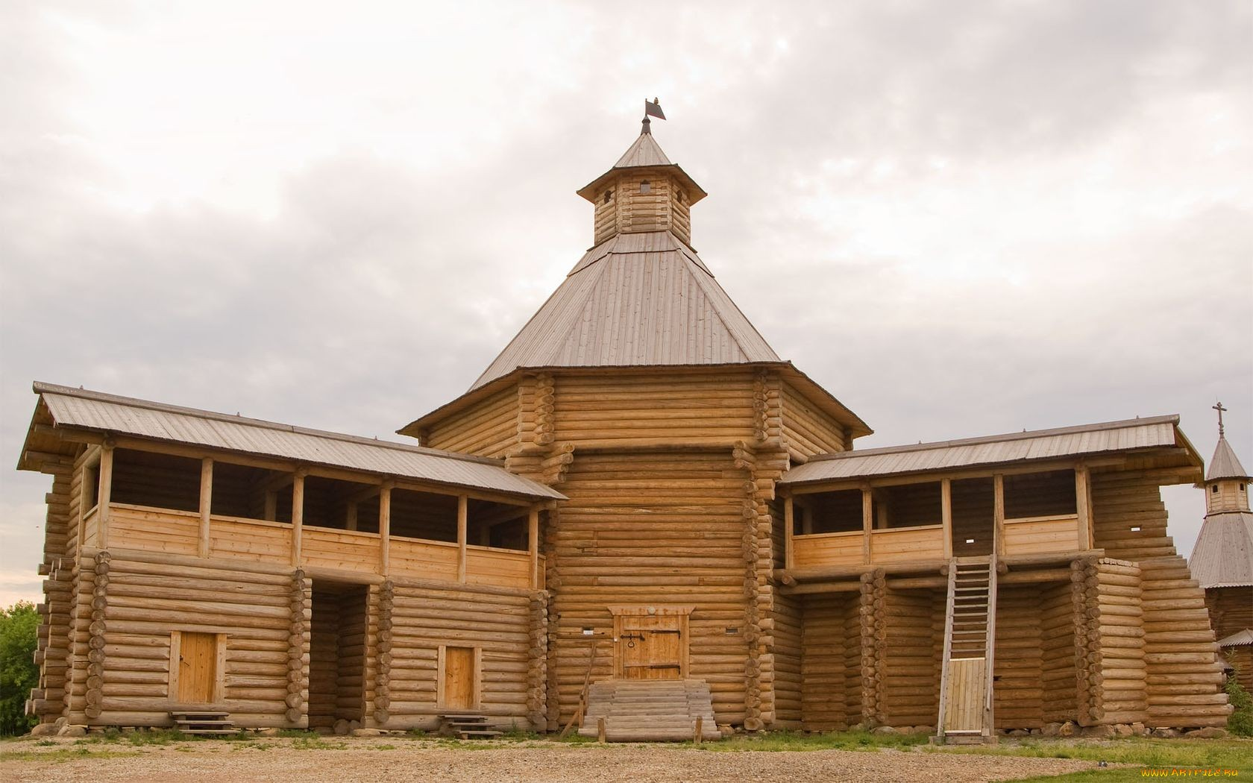
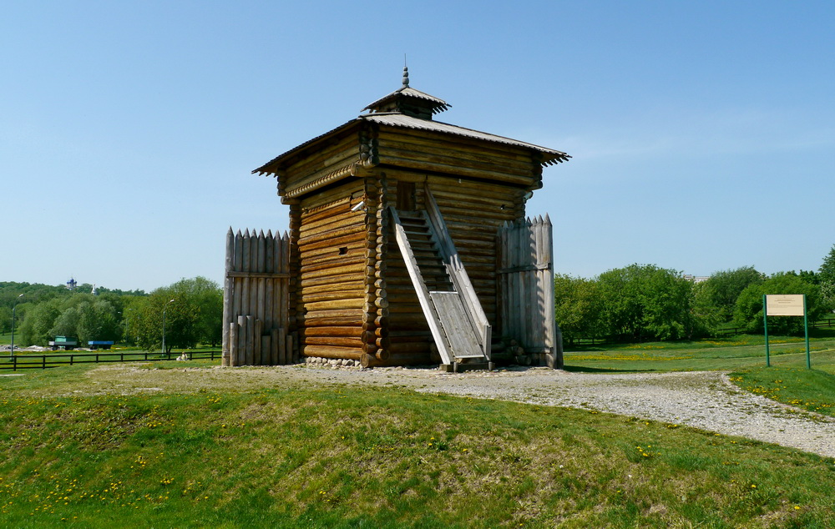

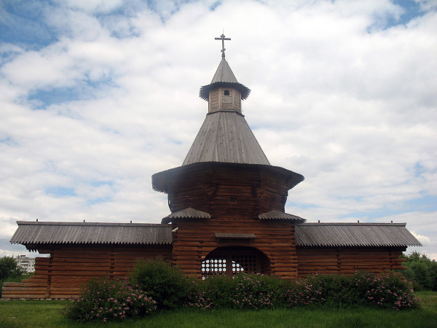
Задание №2. Изобразите многогранники названия, которых вы записали. Проведите осевое сечение каждого многогранника и запишите название фигуры, получившейся в сечении.
Для выполнения заданий №№ 3-5 используйте данные на плане разреза по оси и планах ярусов Моховой башни Сумского острога (см. Приложение).
Задание №3. Вычислите площадь боковой и полной поверхности облама Моховой башни.

Задание №4. Изобразите многогранник, являющийся шатром Моховой башни, и найдите угол наклона боковой грани к плоскости основания.

Задание№5. Найдите отношение объёмов караульни и нижнего сруба.

Приложение.
Моховая башня Сумского острога.
Разрез по оси.

20,5 м
1,5 м
18,2 м

план на отметке 17,6 м
3 м
16,5 м

6,75 м

13,5 м
9,5 м
план на отметке 8,1 м
7,6 м

10,6 м

10,6 м
план в основании

